Dialoge, Emotionen und Gefühle – Vorbereitung: Mein eigenes Drehbuch
Auftrag:
Deine Partnerin/dein Partner teilt dir einen Satz mit, den du drei Mal hintereinander in unterschiedlichen Gefühlslagen äussern sollst. Die Gefühlslagen bestimmt ebenfalls deine Partnerin/dein Partner.
- «Wenn alle deine Freunde von einer Brücke springen, springst du dann auch?»
- «Es wird gegessen, was auf den Tisch kommt.»
- «Solange du unter meinem Dach wohnst, lebst du nach meinen Regeln.»
- «Warte nur, bis dein Vater das hört!»
- «Auf dumme Fragen gibts dumme Antworten.»
- «Weil ich es gesagt habe.»
- «Dein Zimmer sieht aus wie ein Saustall!»
- «Ich zähle jetzt bis drei...»
- «Geld wächst nicht auf den Bäumen.»
- «Wo bleiben deine Manieren?!»
- «Sprich nicht so mit deinen Eltern!»
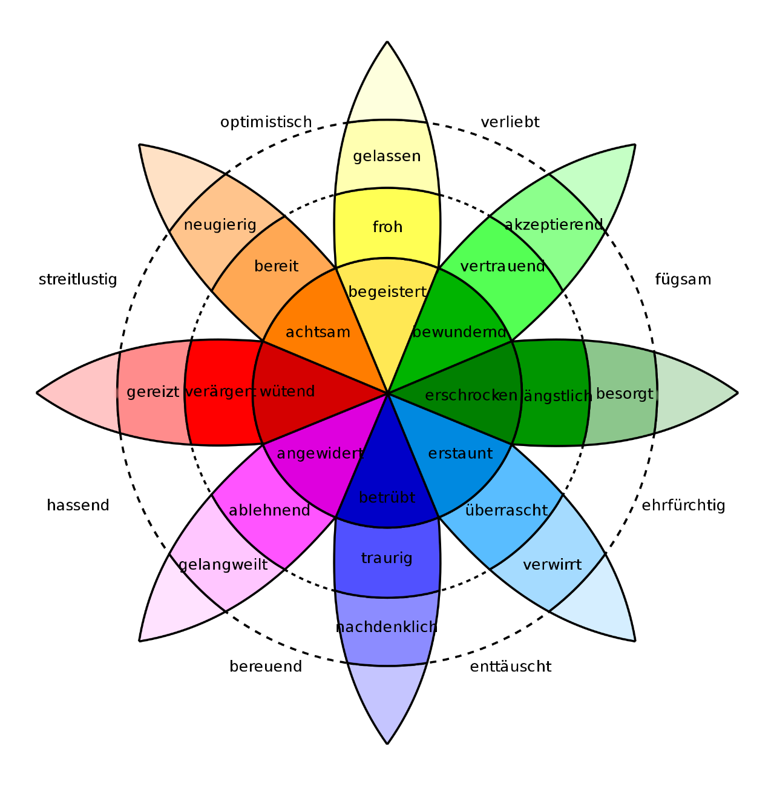
- «Muss ich immer alles erst dreimal sagen?»

Beispiel Drehbuch
(Wohnzimmer, Tag, 13.00 Uhr)
Peter kniet hinter dem Sofa und schliesst einen silbernen Koffer. Er trägt einen Anzug und wirkt nervös. Anschliessend verlässt er den Raum und geht einen langen Flur entlang in Richtung Kinderzimmer. Dort trifft er auf Angi.
Peter (gereizt): Geh mir aus dem Weg!
Angi (erschrocken): Peter, tu es nicht! Wir wollten es doch nicht so weit
kommen lassen.
Peter: Es ist zu spät. Ich habe genug von ihren
Heucheleien.
Peter entlert auf seinem Bett den silbernen Koffer. Eine Reihe von Briefen fällt aus dem Koffer auf das Kinderbett.
Angi: Hast du sie etwa alle gesammelt?
Peter (gelassen) Nein, das sind nur Kopien…

Übersicht Emotionen

